尝试复现easy_note的代码，弄清楚哪些是自动生成的，哪些是自己写的。

1.

mkdir easy_note

2.

go mod init github.com/cloudwego/kitex-examples/bizdemo/easy_note

3.

复制idl文件夹（其下包含两个idl文件，note.thrift 和 user.proto）

4.

kitex -module github.com/cloudwego/kitex-examples/bizdemo/easy_note -service demouser -type protobuf user.proto

注意：

-service 对应生成的build.sh中的RUN_NAME

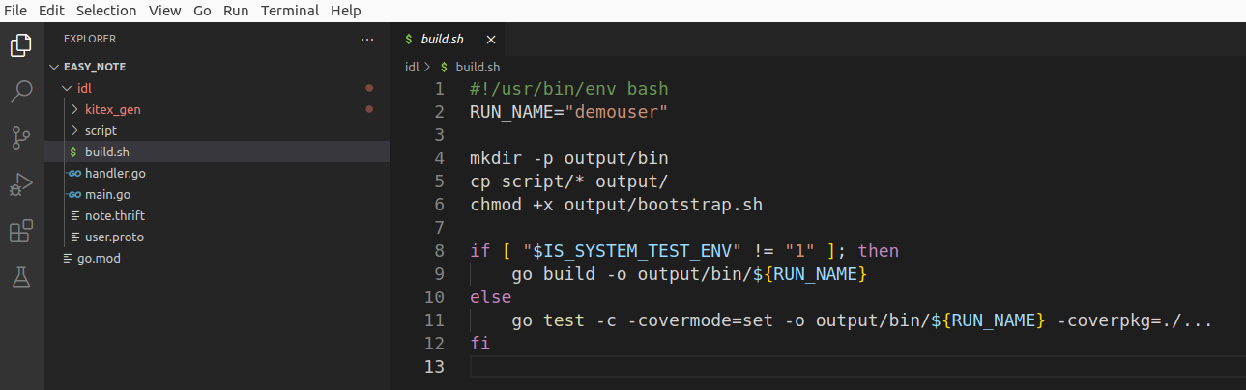

在idl文件中的namespace名（也许都是全小写）对应kitex_gen下的一级目录名

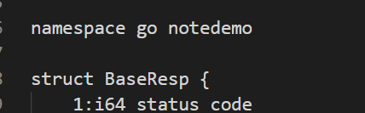

在idl文件中的service名的全小写对应kitex_gen下的二级目录名

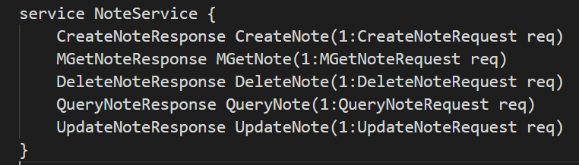

生成的目录结构

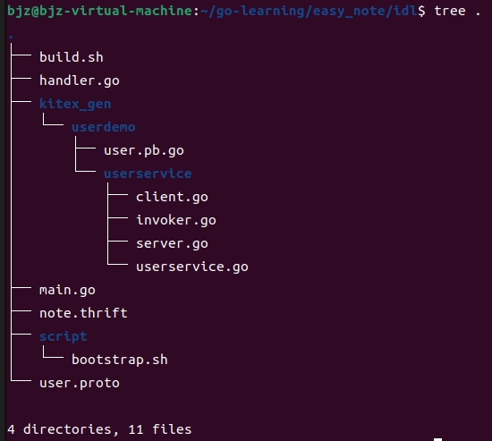

5.

生成的kitex_gen都会在idl目录下，当我们有多个idl文件时，idl下的一级文件（build.sh，handler.go,main.go,script/bootstrap.sh等）会冲突，

因此我们在项目根目录下新建文件夹kitex_gen文件夹，把userdemo和notedemo文件夹复制过去，

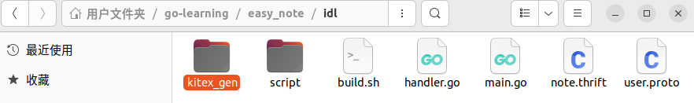

在根目录新建文件夹cmd/user 和 cmd/note，把对应kitex_gen的build.sh，handler.go,main.go,script/bootstrap.sh等文件复制过去

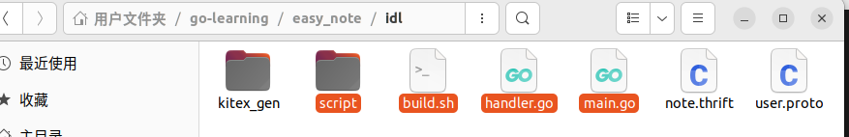

6.demonote，重复上述过程

kitex -module github.com/cloudwego/kitex-examples/bizdemo/easy_note -service demonote note.thrift

7.

解决一下依赖问题：

go mod tidy

红色error: 路径中的“idl”删除

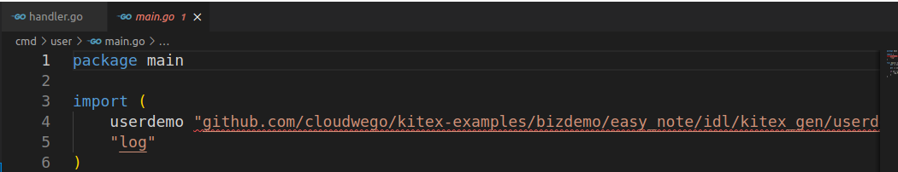

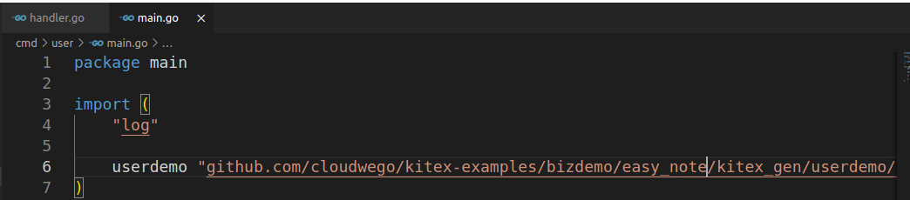

8.

经过diff检查，自动生成的文件时一样的（除了版本号不同）

diff kitex_gen/ ../kitex-examples/bizdemo/easy_note/kitex_gen/

diff kitex_gen/userdemo/ ../kitex-examples/bizdemo/easy_note/kitex_gen/userdemo/

diff kitex_gen/userdemo/userservice/ ../kitex-examples/bizdemo/easy_note/kitex_gen/userdemo/userservice/

diff kitex_gen/notedemo/ ../kitex-examples/bizdemo/easy_note/kitex_gen/notedemo/

diff kitex_gen/notedemo/noteservice/ ../kitex-examples/bizdemo/easy_note/kitex_gen/notedemo/noteservice/

diff kitex_gen/notedemo/ ../kitex-examples/bizdemo/easy_note/kitex_gen/notedemo/